Projekt – Symulacja Średniowiecznego Miasta
C++

Cel: Celem jest stworzenie przykładowej symulacji średniowiecznego miasta przy wykorzystaniu programowania obiektowego. Aplikacja modeluje interakcje pomiędzy agentami(mieszkańcy), infrastrukturą(budynkami), oraz zasobami. System jest bardzo łatwo rozszerzalny dzięki zastosowaniu klas abstrakcyjnych. Odrzucamy plansze(x, y).
Warunek upadku miasta:
Jeśli FOOD <= 0 przez 3 kolejne tury, miasto upada.
Jeśli GOLD <= 0 przez 3 kolejne tury, miasto upada.
Jeśli SECURITY <= 0 przez 3 kolejne tury, miasto upada.
Jeśli wartość wróci powyżej 0, licznik dla danego parametru resetuje się.
Przebieg tury:
1. Silnik rozpoczyna nową turę.
2. Każdy mieszkaniec wykonuje swoją akcję.
3. Budynki modyfikują efektywność mieszkańców.
4. Miasto zużywa jedzenie na utrzymanie populacji.
5. Losowo może wystąpić wydarzenie.
6. Aktualizowane są zdrowie, głód i bezpieczeństwo.
7. Sprawdzane są warunki upadku miasta.
8. Wyświetlany jest raport z tury.

Zasady działania:
Użytkownik wprowadza dane przed rozpoczęciem symulacji (np.: ilość złota, drewna jedzenia) aplikacja w systemie turowym pozwala wyświetlać informacje na temat rozwoju naszego miasta, stanu zasobów, zdrowia mieszkańców itp. Bada również zależności pomiędzy mieszkańcami a infrastruktura.

Klasy główne:

Klasa bazowa
Citizen (klasa abstrakcyjna) -> farmer, blacksmith, guard, tradesman, itp
Building(klasa abstrakcyjna) - > House, Barracks, Townhall, Market itp
City – przechowuje ilość mieszkańców , budynki, zasoby ekonomiczne i strategiczne
RandomEvent
Silnik – zarządza cała symulacją

Klasa bazowa:

Silnik:
Zarządza pętlą czasu, kolejka zdarzeń
Citizen:
Co turę wykonuje swoją akcje, ma zdrowie, głód i może doświadczenie – musi mieć przypisany dom
Pola:
Metody:
Klasy dziedziczące:
Building:
Wspomagają działania obywateli, każdy z mieszkańców musi posiadać swój dom, wieśniak bez pola nie produkuje żywności, drwal bez tartaku produkuje mało drewna itp.
Pola:
Metody:
Klasy dziedziczące:
City:
Przechowuje budynki mieszkańców
Pola:
Metody:
Klasy dziedziczące:
Menedzer zasobów

Zasoby: FOOD, GOLD, WOOD, STONE, (SECURITY)
Pobrane będą z pliku wejściowego config – albo wczytane z klawiatury albo z pliku

Diagram Klas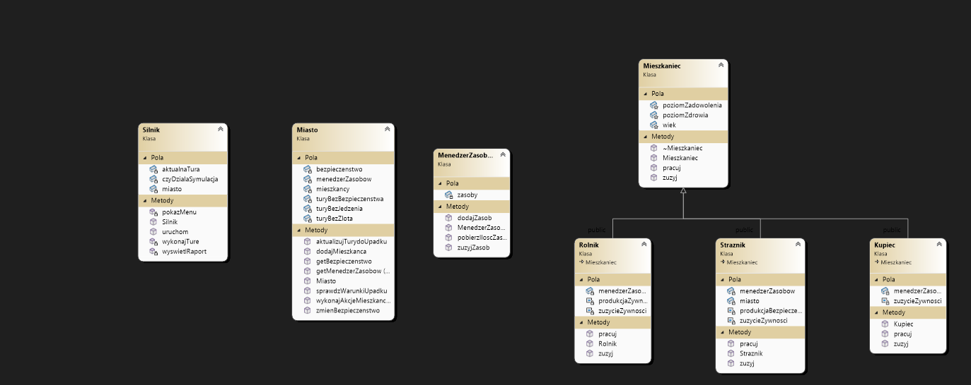

Diagram obiektów
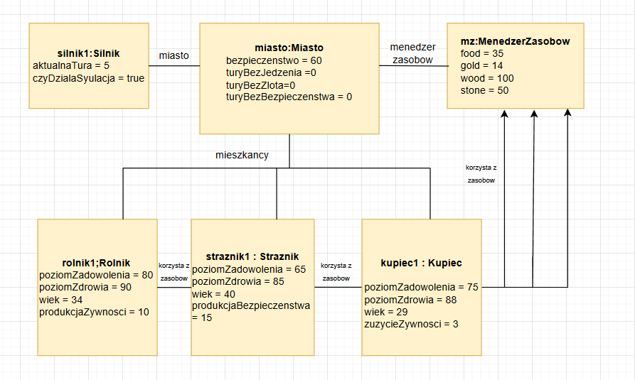

Diagramy sekwencji
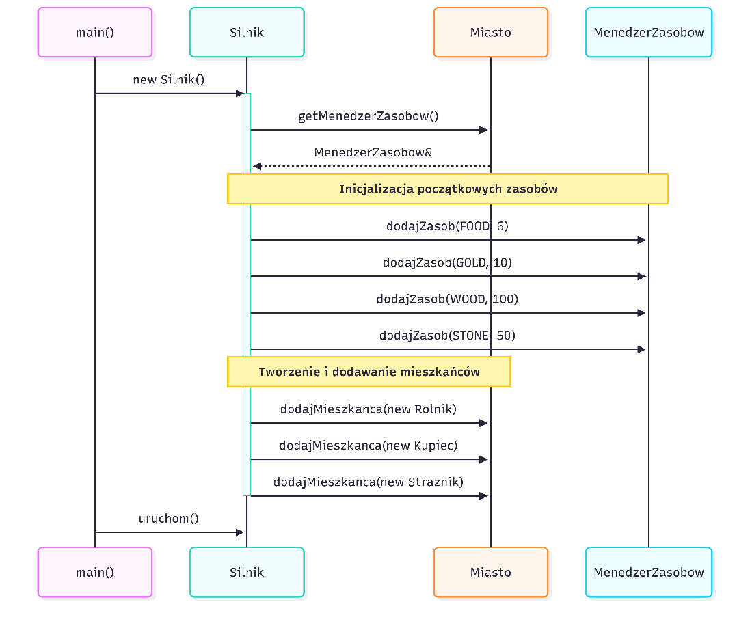
- Inicjalizacja programu i zasobów
- Główna pętla i wykonanie pojedynczej tury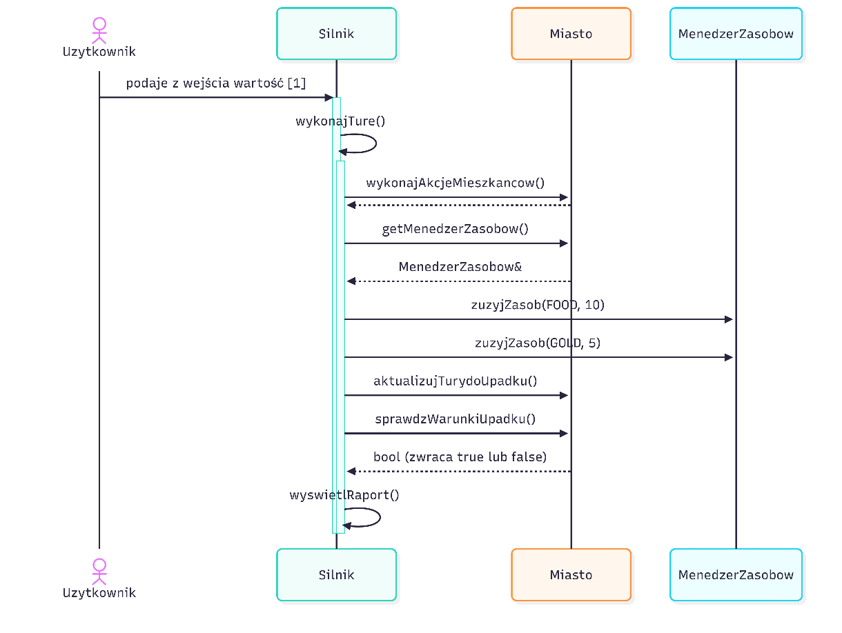
- Akcje mieszkańców wewnątrz tury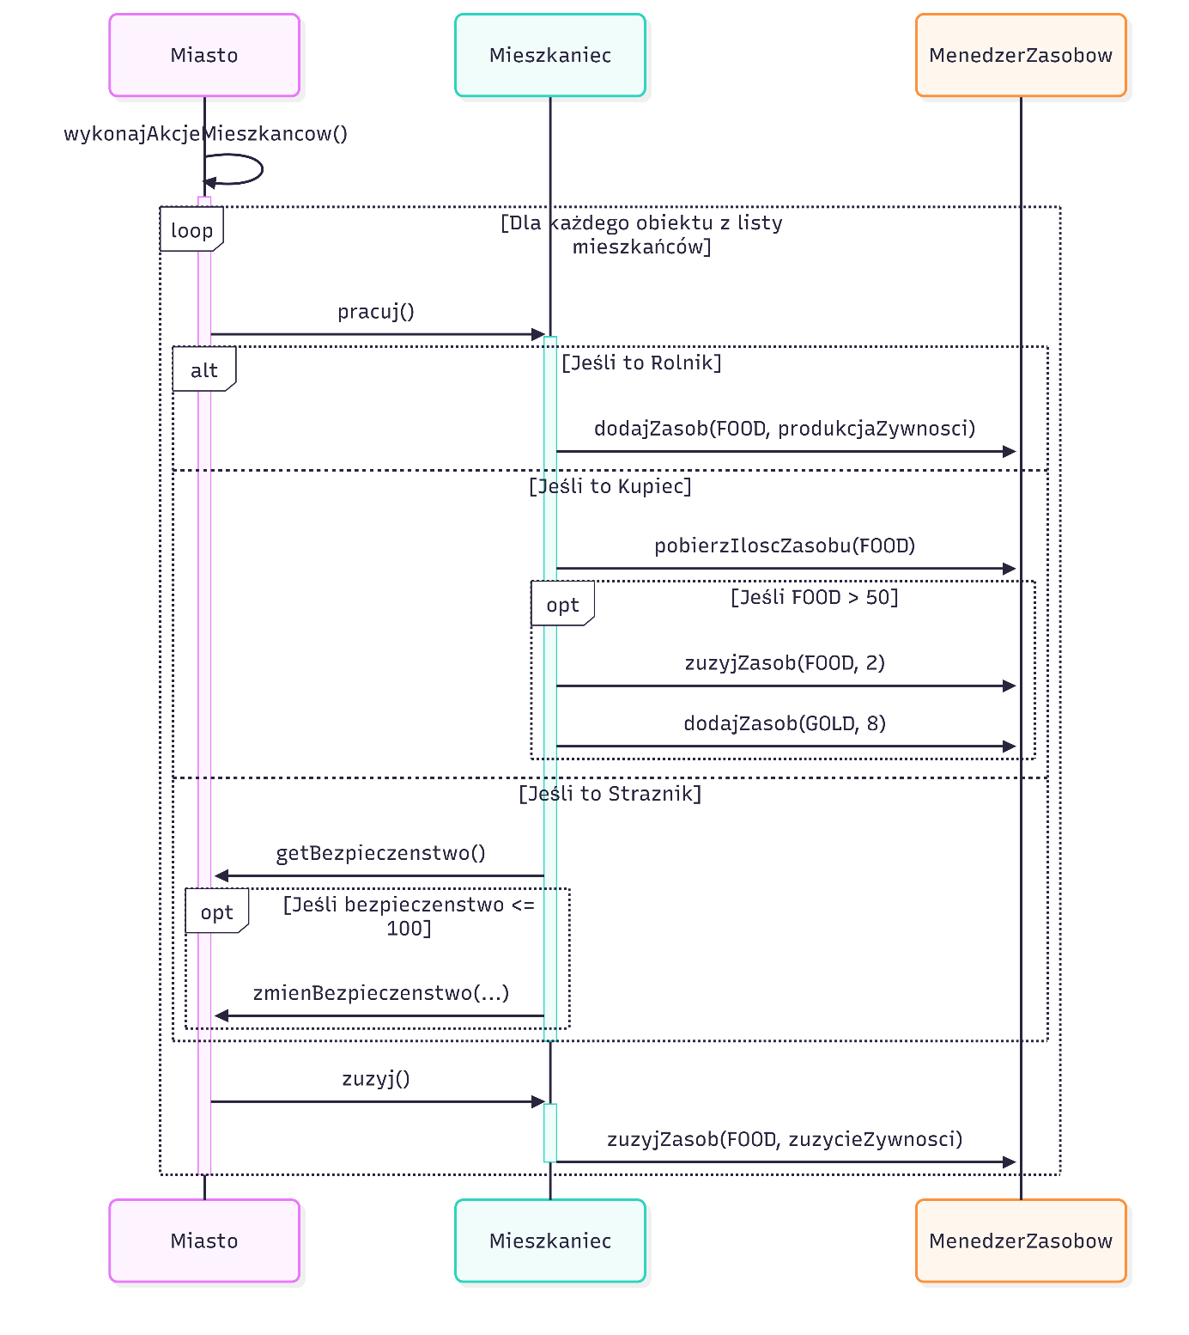

Diagram maszyny stanów
